
Întreprinderea de Stat
„MOLDELECTRICA”

Caiet de sarcini

Achiziția „Profil cornier laminat”

mun. Chișinău, 2025
- Obiectul achiziției

  - Prezentul caiet de sarcini se referă la cerințele tehnice pentru achiziționarea bunurilor (Profil cornier laminat) pentru mentenanța și reparația Linii Electrice Aeriene 35 – 400 kV;

- Cerințe tehnice

  - Cerințele tehnice sunt prezentate în următoarele Anexe 1 – 5;
  - Conform prezentului caiet de sarcini se acceptă bunuri de o calitate similară sau mai înaltă decât cea solicitată în prezentele anexe;
  - În cazul prezentării unui tip de bun similar, parametrii geometrici trebuie să rămână identici, dar parametrii mecanici echivalenți sau mai buni;

- Documentația necesară pentru participarea

  - Împreună cu ofertele prezentate, este necesar de a prezenta certificate de conformitate;
  - Oferta tehnică include detalii referitoare la experiența producătorului în domeniul respectiv;

- Cantitatea

- Conform (Anexa 1) : | Profil cornier laminat 63x63x5mm |  | 1,5 | tone
- Conform (Anexa 2) : | Profil cornier laminat 70x70x6mm |  | 4,5 | tone
- Conform (Anexa 3) : | Profil cornier laminat 90x90x7mm |  | 7 | tone
- Conform (Anexa 4) : | Profil cornier laminat 100x100x8mm |  | 2 | tone
- Conform (Anexa 5) : | Profil cornier laminat 125x125x9mm |  | 1 | tone

- Condiții de garanție

  - Bunurile ce urmează a fi livrate nu vor fi fost folosință și asigurându-se că nu prezintă fisuri, lipsuri de elemente sau defecte vizibile.

- Livrare, recepție

  - Furnizorul va asigura transportul și livrarea bunurilor în condiții optime, pentru evitarea deteriorării;
  - Furnizorul este responsabil pentru asigurarea unei ambalări sigure și rezistente, astfel încât să ajungă în condiții bune;
  - Achizitorul la livrare va efectua verificarea bunurilor, în momentul livrării, pentru a se asigura că corespund cerințelor;
  - La recepție în cazul depistării unor fisuri sau defecte vizibile, furnizorul se obligă să înlocuiască bunurile într-un termen rezonabil și fără costuri suplimentare pentru achizitor.
  - Livrarea se va efectua în max. 90 zile calendaristice de la momentul semnării contractului;
  - Bunurile se livrează la depozitul central ÎS ”Moldelectrica”, str. Ciocana 8;

Anexa Nr.1

Profil cornier laminat
63x63x5mm

Parametri generali minimi necesari
Tip | 63x63x5mm
Tip laminare | Laminare la cald
Standardul de oțel | EN 10025 / EN 10056
Colț unghi | Unghi drept 90⁰
Lungimea minimă (L) | 6 m
Lățimea (a) | 63 mm
Grosimea (s) | 5 mm

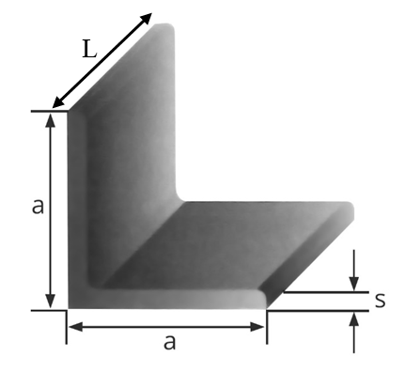

Anexa Nr.2

Profil cornier laminat
70x70x6mm

Parametri generali minimi necesari
Tip | 70x70x6mm
Tip laminare | Laminare la cald
Standardul de oțel | EN 10025 / EN 10056
Colț unghi | Unghi drept 90⁰
Lungimea minimă (L) | 6 m
Lățimea (a) | 70 mm
Grosimea (s) | 6 mm

Anexa Nr.3

Profil cornier laminat
90x90x7mm

Parametri generali minimi necesari
Tip | 90x90x7mm
Tip laminare | Laminare la cald
Standardul de oțel | EN 10025 / EN 10056
Colț unghi | Unghi drept 90⁰
Lungimea minimă (L) | 6 m
Lățimea (a) | 90 mm
Grosimea (s) | 7 mm

Anexa Nr.4

Profil cornier laminat
100x100x8mm

Parametri generali minimi necesari
Tip | 100x100x8mm
Tip laminare | Laminare la cald
Standardul de oțel | EN 10025 / EN 10056
Colț unghi | Unghi drept 90⁰
Lungimea minimă (L) | 6 m
Lățimea (a) | 100 mm
Grosimea (s) | 8 mm

Anexa Nr.5

Profil cornier laminat
125x125x9mm

Parametri generali minimi necesari
Tip | 125x125x9mm
Tip laminare | Laminare la cald
Standardul de oțel | EN 10025 / EN 10056
Colț unghi | Unghi drept 90⁰
Lungimea minimă (L) | 6 m
Lățimea (a) | 125 mm
Grosimea (s) | 9 mm

